ВІДДІЛ ОСВІТИ, МОЛОДІ ТА СПОРТУ БЕРЕЖАНСЬКОЇ МІСЬКОЇ РАДИ

ЦЕНТР ДИТЯЧОЇ ТА ЮНАЦЬКОЇ ТВОРЧОСТІ

БЕРЕЖАНСЬКОЇ МІСЬКОЇ РАДИ

КОНСПЕКТ ЗАНЯТТЯ НА ТЕМУ:

**«ВИГОТОВЛЕННЯ ФІГУРОК НА ДРОТЯНОМУ КАРКАСІ»**

Підготувала: керівник гуртка «Технічний дизайн»

Івасіків Мар’яна Ігорівна

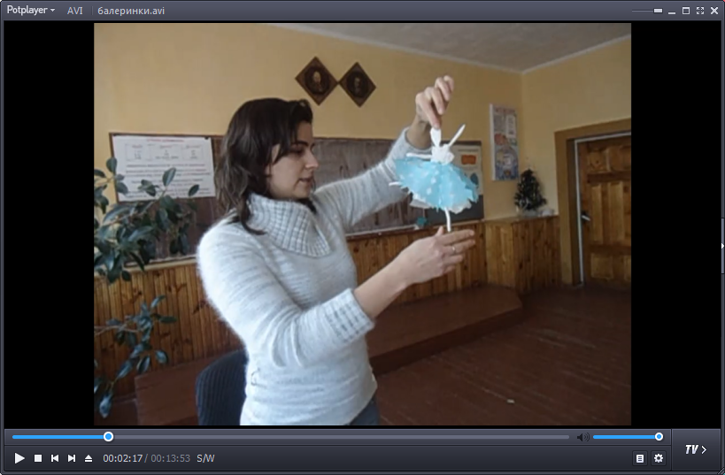

(з відео)

Бережани 2016

Автор: Івасіків Мар’яна Ігорівна

Керівник гуртка «Технічний дизайн»

Центр дитячої та юнацької творчості

Бережанської міської ради

**Тема:** Виготовлення фігурок людини на дротяному каркасі.

**Мета:** поглибити знання вихованців у сфері відтворення пропорційної побудови людського тіла; формувати здатність сприймати художній образ та створювати власні образи за допомогою дроту; розвивати відчуття форми, об’єму, пропорцій; спостережливість, зорове сприйняття, образне мислення й уя­ву; формувати у вихованців уміння сприймати, розрізняти й аналізувати характерні риси об’ємної форми; розвивати дрібну моторику руки; виховувати у вихованців естетичне сприйняття навколишнього світу, екологічну культуру.

**Тип заняття:** практичне заняття

**Методи навчання**: опитування, бесіда, розповідь, пояснення, демонстрація, практична робота.

**Форми організації пізнавально-трудової діяльності вихованців**: фронтальна, індивідуальна.

**Зоровий ряд:** зразки начерків фігури людини; силуети балерин, приклади каркасних балерин.

**Обладнання:** дріт, клей ПВА, ножиці, пензлики, паперові серветки, нитки, кусачки.

**Хід заняття**

**І. Організаційний момент заняття.**

**ІІ. Актуалізація опорних знань**

*Слово керівника гуртка*. На попередньому занятті ви дізнались, що пропорції людського тіла є довершеними і одним із еталонів гармонії. Тому зараз пригадаємо ці пропорції для дорослої людини (додат. Питання до вихованців:ок 1, 2)

* 3 яких частин складається фігура людини?
* Що таке пропорції?
* Назвіть відношення між головою, тулубом і ногами у фігурі людини.
* Які пропорції тіла має дитина, підліток і доросла людина?

**ІІ. Мотивація навчальної діяльності.**

Сьогодні на занятті ми з вами продовжимо вивчати, як пра­вильно зображувати фігуру людини, застосуємо на практиці знання про пропорції фігури людини, спробуємо за допомогою дротяного каркасу передати людину в русі.

Діти, чи знаєте ви, що таке «балет»? *(відповіді вихованців).*

Хто такі «балерини»? *(відповіді вихованців).*

Кого порівняють взимку із балеринами? *(сніжинки)*

**Балет** ([італ.](https://uk.wikipedia.org/wiki/%D0%86%D1%82%D0%B0%D0%BB%D1%96%D0%B9%D1%81%D1%8C%D0%BA%D0%B0_%D0%BC%D0%BE%D0%B2%D0%B0" \o "Італійська мова) *ballare* — танцювати) — вид сценічного мистецтва, [танцювальна](https://uk.wikipedia.org/wiki/%D0%A2%D0%B0%D0%BD%D0%B5%D1%86%D1%8C) театральна вистава, у якій [музика](https://uk.wikipedia.org/wiki/%D0%9C%D1%83%D0%B7%D0%B8%D0%BA%D0%B0) поряд з танцем відіграє важливу роль у розвитку [сюжету](https://uk.wikipedia.org/wiki/%D0%A1%D1%8E%D0%B6%D0%B5%D1%82) і створенні відповідного настрою.

**Балерина** (італ. Ballerina - танцівниця) - артистка балетного театру, виконавиця класичних танців, вивчена згідно академічним балетним канонам і використовує в танці пальцеву техніку.

Отже, як ви вже здогадалися, на сьогоднішньому занятті ми виготовимо балеринку-сніжинку, яка буде вам цілий рік піднімати настрій та нагадувати про зимові канікули.

**ІІІ. Практична частина заняття.**

Балерина з серветки і дроту – це виріб, виготовлення якої займає зовсім мало часу. Разом з тим можливості її декорування та застосування досить широкі. Окреме перевага полягає в тому, що виготовлення балерини з серветок і дроту своїми руками може стати чудовим розвагою для дітей. Формування деталей тулуба і одягу сприяє розвитку дрібної моторики рук, а готова фігурка стане однією з улюблених ляльок.

**Послідовність роботи: дротяний каркас**

Балерина з серветки і дроту являє собою паперовий тільце на жорсткому каркасі. Спочатку необхідно зробити основу, так званий "скелет" майбутньої танцівниці. Для цього знадобиться дріт. З неї необхідно сформувати тулуб, руки і ноги. У тих місцях, де будуть знаходитися ступні і кисті рук, дріт слід звернути в петлі овальної форми. Необхідно домогтися однакового розміру і форми цих деталей, інакше балерина із серветки і дроту буде виглядати неакуратно. Таким же чином виконують заготовку для голови (тільки тут потрібна петля побільше).

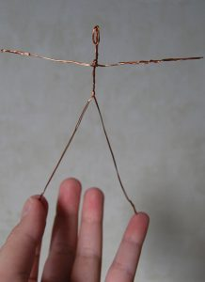 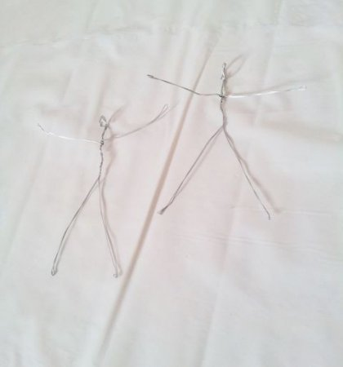

Всього буде потрібно шість відрізків дроту:

* Два утворюють обидві руки.
* За два піде на кожну ногу. Для міцності відрізки дроту слід перевити між собою. Тулуб вийде самим щільним, адже воно буде сформоване з чотирьох шарів.

Не варто турбуватися про можливі нерівностях, так як пізніше вони сховаються під шарами паперу.

**Робота з папером**

На наступному етапі потрібно приготувати клейовий розчин (ПВА з водою в пропорції 1:1). Серветки потрібно розділити на шари, вони будуть використані окремо. Якщо на верхньому шарі серветки є кольоровий малюнок, його слід відкласти (можна застосувати в процесі виготовлення одягу), адже для тулуба згодиться тільки білий папір.

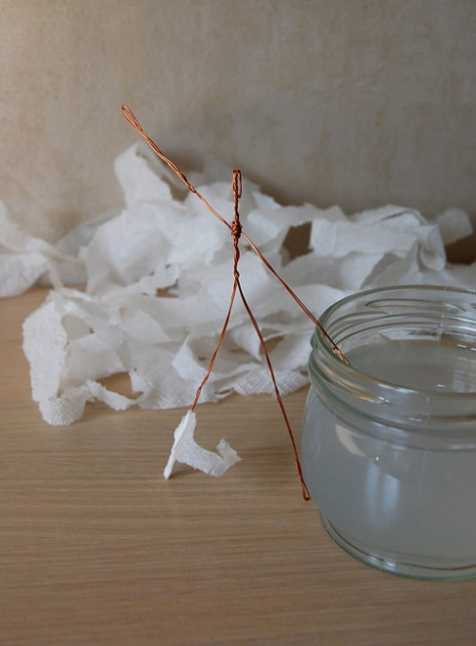 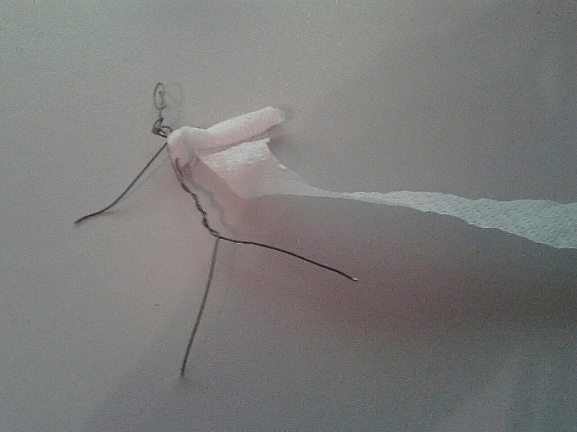

Підготовлені серветки потрібно розірвати на смуги шириною близько двох сантиметрів. Різати ножицями не можна, чіткі зрізи будуть видні на готовому виробі. Тепер кожну смужку потрібно вимочити в клейовому розчині і обернути навколо дротяною заготовки. Ця робота є клопіткою, її потрібно виконувати акуратно й ретельно. Балерина повинна бути витонченою і граціозною, ручки і ніжки потрібно формувати рівними (без горбків).

Балерина з серветки і дроту буде готова, коли повністю просохне (не менше доби). Якщо все ж утворилися горбки і нерівності, висохлу фігурку можна підкоригувати дрібним наждачним папером.

**Одягаємо балерину**

Сукні для танцюючої фігурки виконуються за одним принципом, але їх колір і фасон можна міняти на розсуд майстрині. Костюм для танцюристки складається з кольорового шару серветок.

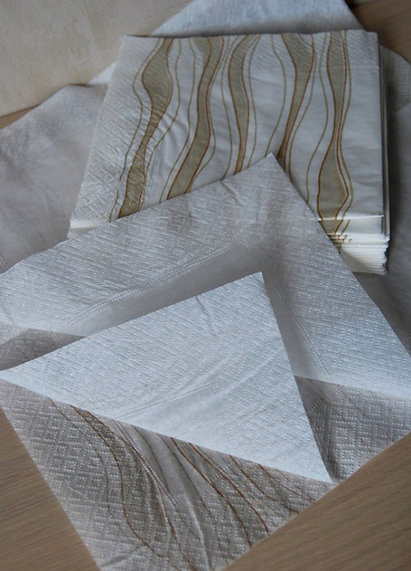 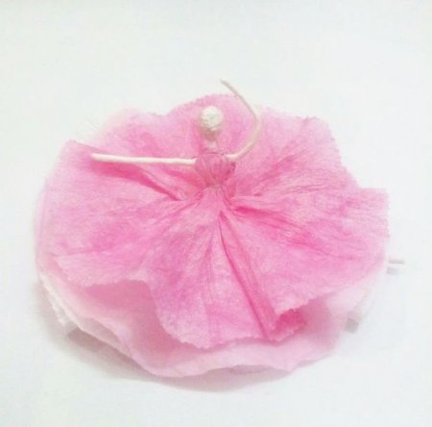

Порядок виготовлення сукні:

• Вибрати серветку і скласти її так, як зазвичай складають для вирізання сніжинок.

• Виміряти довжину сукні (від плеча до литок) і вкоротити складену серветку з відповідності з цим розміром. Лінія зрізу повинна бути округлою.

• Стиснути серветку в руці для появи складок, можна повернути по спіралі в одну і в іншу сторону.

• Розгорнути отримане сукню. У центрі вирізати три отвори. Це горловина і пройми для рук.

• Одягти сукню на балерину, підв'язати на талії поясочком з нитки або стрічки.

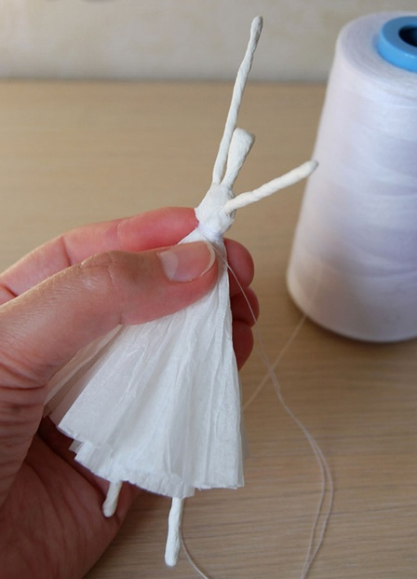 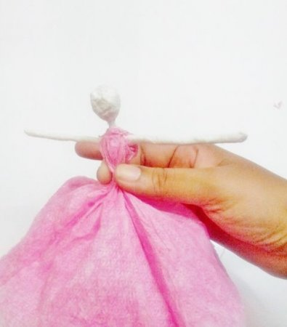

Ось ми зробили балерину з дроту і серветок. Далі залишилося тільки прикріпити до її маківки петлю з тонкої волосіні, і можна прикрашати кімнату, новорічну ялинку або терасу.

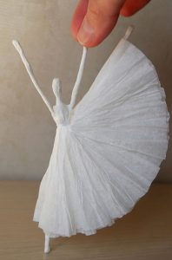 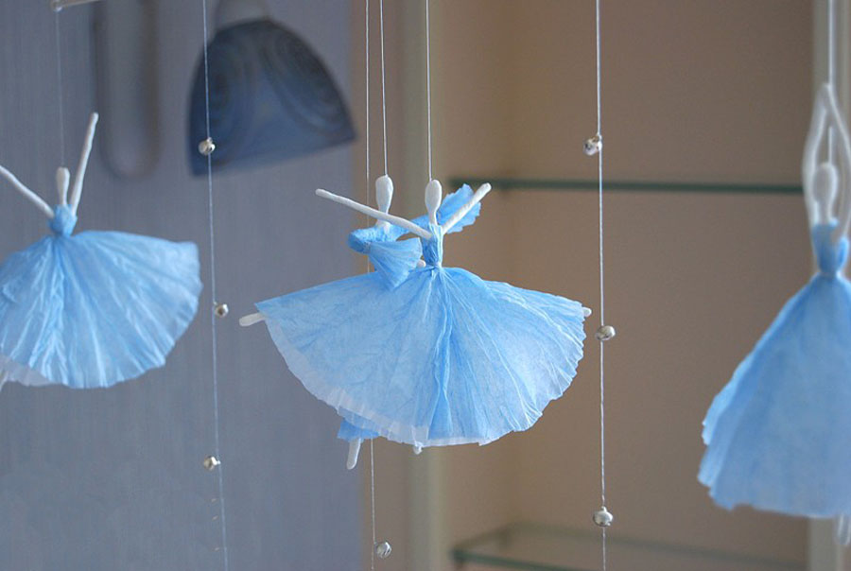

**ІV. Закріплення матеріалу.**

**Фізкультхвилинка.**

**Пропорції частин тіла людини.**

* Якщо за одиницю вимірювання брати величину голови людини, то в дорослої людини  у фігурі вона вміщається 7- 8 раз. *(вихованці руками показують розмір голови і як вона 7-8 разів вміщується у фігурі)*
* Голова і тулуб становлять половину всієї постаті людини, а друга половина — це ноги. *(руки – в боки і нахиляються головою до підлоги)*
* Ширина плечей дорівнює двом головам *(вихованці торкаються плечей і показують руками як дві голови вміщаються в ширину плечей)*
* довжина руки дорівнює трьом розмірам голови *(вихованці підіймають руки вверх і похитують головою)*
* Опущена рука доходить до половини стегна *(опускають руки і тягнуться кожною рукою до колін)*
* Довжина кисті руки дорівнює розміру обличчя *(закривають долонями обличчя)*
* Довжина стопи дорівнює висоті голови *(тупотять на місці)*
* Лікоть умовно є серединою руки, а коліно-серединою ноги *(згинають руки в ліктях і присідають)*
* Відстань між простягнутими в сторони руками дорівнює висоті постаті людини (витягують руки в сторони). *Плескають долоньки.*

**V. Підсумок заняття.**

*(Загальна оцінка заняття, виставка закінчених творчих робіт вихованців з подальшим аналізом кращих досягнень та допущених помилок).*

*Рефлексія заняття у формі відкритих запитань:*

- Що нового дізналися (навчилися) на сьогоднішньому занятті?

- Що найбільше сподобалося?

- Що я встиг(ла) зробити на занятті?

 - Чого досягли?

**VI. Домашнє завдання**

*(Поспостерігати за основними положенням тіла людини в стані спокою).*

**Використані джерела:**

1. Железняк С.М. Образотворче мистецтво: підруч. для 6-го кл. загальноосвіт. навч. закл. / С.М. Железняк, О.В. Ламонова. – К.: Генеза, 2014. – 192с.
2. Mon.go.ua
3. http://vtemu.by/novosti-v-temu/balerina-iz-bumagi-kak-sdelat-balerinu-iz-bumagi-i-provoloki/

**Додаток 1**

**Пропорції фігури людини**

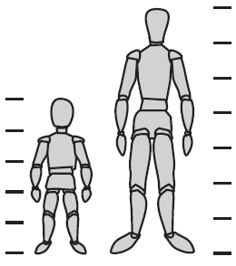

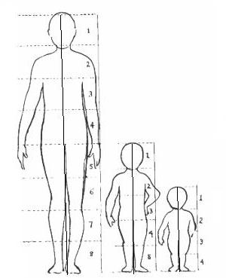

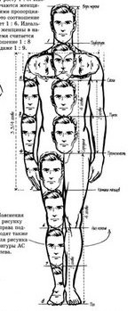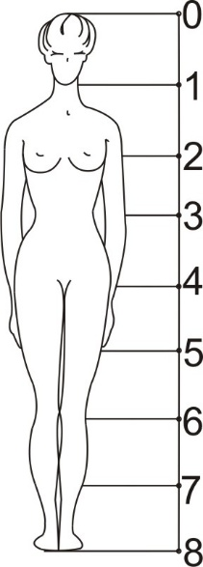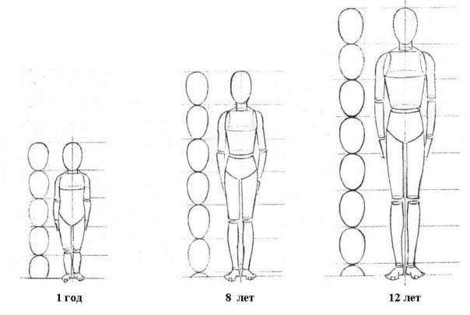

**Додаток 2**

**Фігура людини у русі**

